2016年10月高等教育自学考试全国统一命题考试
C++程序设计 试卷
(课程代码 04737)
本试卷共l0页，满分l00分，考试时间l50分钟。
考生答题注意事项：
1．本卷所有试题必须在答题卡上作答。答在试卷上无效，试卷空白处和背面均可作草稿纸。
2．第一部分为选择题。必须对应试卷上的题号使用2B铅笔将“答题卡”的相应代码涂黑。
3．第二部分为非选择题。必须注明大、小题号，使用0．5毫米黑色字迹签字笔作答。
4．合理安排答题空间，超出答题区域无效。
第一部分 选择题 (共20分)
一、单项选择题(本大题共20小题，每小题l分，共20分)
在每小题列出的四个备选项中只有一个是符合题目要求的，请将其选出并将“答题卡”的相应代码涂黑。错涂、多涂或未涂均无分。
1．一个函数的功能不太复杂，但要求被频繁调用，选用最适合的是
A．内联函数 B．重载函数 C．递归函数 D．嵌套函数
2．假定有类AB，有相应的构造函数定义，能正确执行″AB a(4)，b(5)，c[3]，*p[2]=
{＆a，＆b}；”语句，请问执行完此语句后共调用该类析构函数的次数为
A．14 B．5 C．3 D．1
3．在下面有关析构函数特征的描述中，正确的是
A. 一个类中可以定义多个析构函数 B．析构函数名与类名完全相同
C．析构函数不能指定返回类型 D．析构函数可以有一个或多个参数
4．派生类的对象对它的哪一类基类成员是可以访问的
A．公有继承的基类的公有成员 B. 公有继承的基类的保护成员
C．公有继承的基类的私有成员 D．保护继承的基类的公有成员
5．如果A是抽象类，刚下面正确的是
A. A中没有纯虚函数 B．A a； C．A a[3]； D．A*pa；
6．下列关于纯虚函数与抽象类的描述中，错误的是
A．纯虚函数是一种特殊的函数，它允许没有具体的实现
B．抽象类是指具有纯虚函数的类
c．一个基类的说疆中有纯虚函数，该基类的派生类一定不再是抽象类
D．抽象类只能作为基类来使用，其纯虚函数的实现由派生类给出
7．cout是C++的
A．关键字 B．对象 C．类 D．运算符
8．下列哪个函数不是类的成员函数
A．构造函数 B．析构函数 C．友元函数 D．拷贝构造函数
9．下列有关重载函数的说法中错误的是
A．重载函数必须具有不同的返回值类型
B. 重载函数名必须相同
C．重载丞数参数个数可以不同
D．重载函数必须有不同的形参列表
10. 下面说法正确的是
A．生成对象时调用析构函数
B．定义类时必须写出该类的构造函数
C．调用构造函数时必须在主函数中明确写出调用格式
D．析构函数不可以重载
11．在编译指令中，宏定义使用指令
A．#define B．#include C．#typedef D．#friend
12．假设声明了以下的西数模板，错误的调用语句是
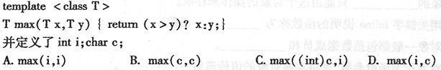13．若有说明：int n=2，*P=＆n，*q=p；，则以下非法的赋值语句是
A. n=*q B．P=n C．P=q D．*q=*P
14．进行文件操作时需要包含头文件
A．iostream B．fstream C．stdio D．stdlib
15．类模板template<class T>class?({…}；，其中友元函数f对特定类型T(如int)，使函数f(X<int>&)成为X<hat>模板类的友元，则其说明应为
A．friend void“)； B．friend void f(X<T>＆)；
C．friend void A：：f()； D．friend void C(T)；
16．动态编联所支持的多态性称为运行时的多态性，支持的函数是
A．构造函数 B．友元函数 C．继承 D．虚函数
17．用运算符delete删除—个动态对象时
A．首先为该动态对象调用构造函数，再释放其占用的内存
B．首先释放该动态对象占用的内存，再为其调用构造函数
C．首先为该动态对象调用析构函数，荐释放其占用的内存
D．首先释放该动态对象占用的内存，再为其调用析构函数
18．下列字符常量的写法中，错误的是
A．′＼t′ B．′b′ C．′*′ D．′a′
19．C++类体系中，不能被派生类继承的有
A. 静态数据成员 B. 构造函数 C．康函数 D．静态成员函数
20．下列对派生类的描述中，错误的是
A．派生类至少应有一个基类
B．派生类的成员除了自己定义的成员外，还包含了它的基类成员
C．基类中成员访闽权限继承到派生类中都保持不变
D．一个派生类可以作为另一个派生类的基类
第二部分 非选择题 (共80分)
二、填空题(本大题共20小题。每小题l分。共20分)
请按试题顺序和空格顺序将答案填写在“答题卡”上，错填、不填均无分。
21．C++注释方式″／／″的有效范围从″／／″至________结束。
22．C++程序有且只能有一个名为________的主函数。
23．语句″ ________；″用来向屏幕输出显示信息″Hello!″。
24．所谓″ ________″就是将一个新标识符和一块已经存在的存储区域相关联。
25．动态分配内存使用关键字________，释放内存使用关键字delete。
26．表达式″20／3*sqrt(4．0)／5″值的数据类型是________。
27．面向对象的程序设计方法是以________代表求解问题的中心环节。
28．对象的——只能由这个对象的操作来存取。
29．使用关键字inline说明的函数称为________函数。
30．类对象一般都包括数据成员和________。
31．将对象作为函数参数，是将实参对象的值传递给________。
32．C++函数的返回值类型可以是除________和函数以外的任何类型。
33. 函数重载可使一个函数名具有多种功能，称这种特性为________。
34．________是类的实例。
35．关键字private、public和________以后的成员分别叫做私有成员、公有成员和保护成员。
36. 使用关键字const修饰的数据成员称为________数据成员。
37．对MyFirst类定义析构函数是_________。
38．insert(iterator it，const T&)是向it所指向量位置前________个对象。
39．说明纯虚函数的一般形式为”class类名{________函数类型函数名(参数列表)
=0；}；″。
40．运算符重载需要使用关键字″ __自考包过q29914638______″。
三、改错题(本大题共5小题，每小题4分，共20分)
以下程序中各有一处错误，请在“答题卡”上抄写有错误的语句并给出修改意见。
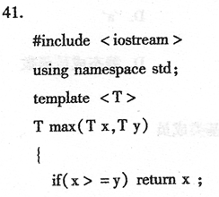
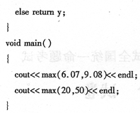
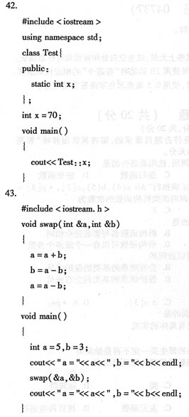
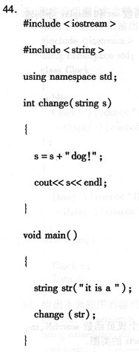
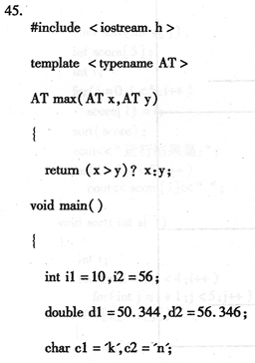
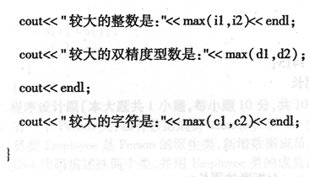
四、完成程序题(本大题共5小题，每小题4分。共20分)
46. 完成程序空白处，可参考以下运行结果：
4 1=24
n=-2 1不能计算n!
程序执行结束
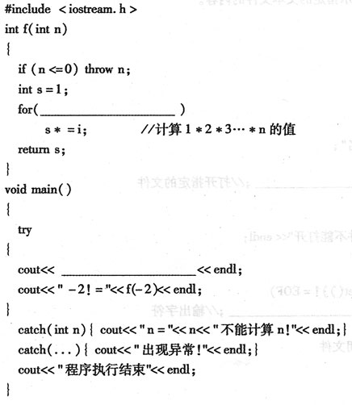
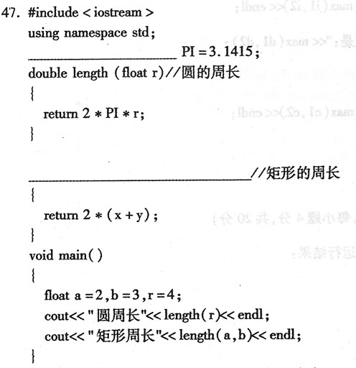
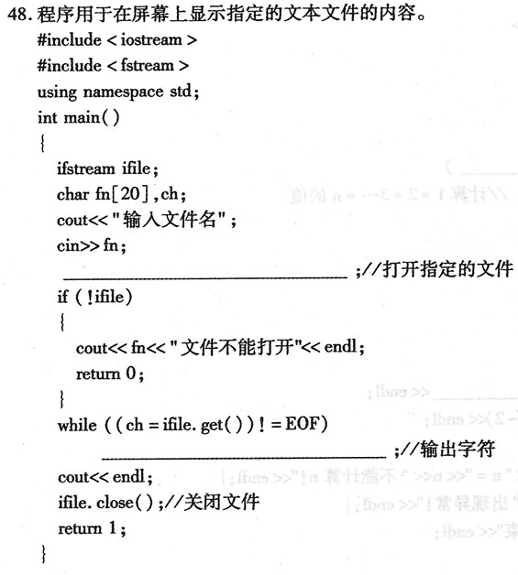
49．类book，含有2个数据成员num编号和price价格，有成员函数set和display分别输入和显示书的编号和价格，在main中调用所有成员函数。
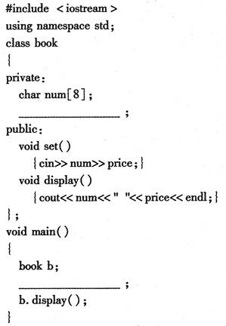
50．一个通讯录contacts有姓名name和电话tel两个属性，有三个成员函数searehN、in-sertN和deleteN分别完成查找、插入和删除功能，请完成contacts的类图。
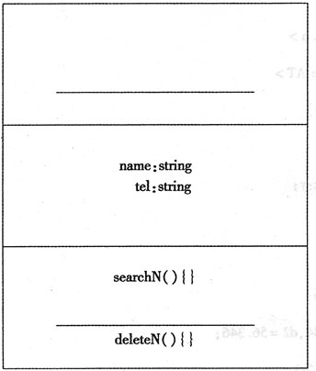
五、程序分析题(本大题共2小题，每小题5分，共l0分)
51．给出下面程序的输出结果
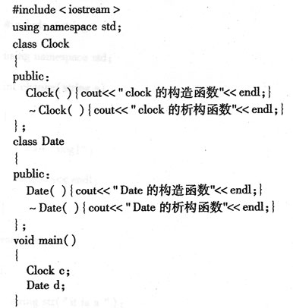
52．给出下面程序的输出结果
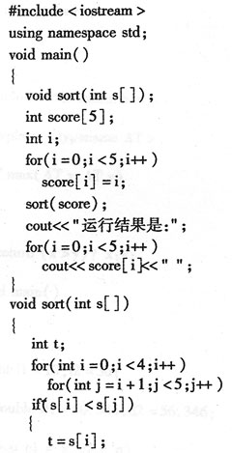
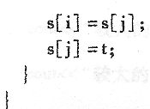
六、程序设计题(本大题共l小题，每小题l0分，共10分)
53．有一个Person类，私有数据成员name、age和Sex分别表示人的姓名、年龄和性别。雇员类Employee是Person的派生类，新增数据成员部门department和薪水salav。请用C++代码描述这两个类，并用Employee类的成员函数Display实现雇员的姓名、年龄、性别、部门和薪水的输出。(要求编写派生类的构造函数)
